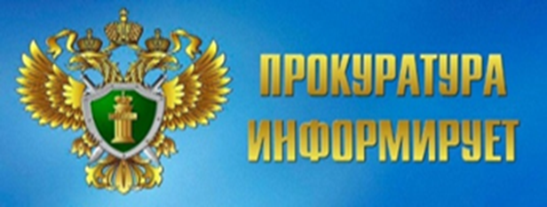

«Неисполнение обязанности по постановке на воинский учет является основанием для прекращения гражданства Российской Федерации».
Федеральным законом от 08.08.2024 № 281-ФЗ внесены изменения в Федеральный закон «О воинской обязанности и военной службе» и Федеральный закон «О гражданстве Российской Федерации», согласно которым неисполнение обязанности по первоначальной постановке на воинский учет лицом, приобретшим гражданство Российской Федерации, будет служить основанием для прекращения этого гражданства.
Иностранные граждане и лица без гражданства (мужского пола), приобретающие гражданство Российской Федерации, и находящиеся в призывном возрасте, обязаны встать на воинский учет по месту жительства (месту пребывания) и соблюдать все требования, предусмотренные федеральным законодательством о военной службе.
Уважение и соблюдение законов Российской Федерации является неотъемлемым условием получения гражданства Российской Федерации.
Таким образом, в настоящее время гражданство Российской Федерации прекращается по следующим основаниям:
1) добровольное волеизъявление гражданина Российской Федерации (выход из гражданства Российской Федерации);
2) сообщение заведомо ложных сведений в отношении обязательства соблюдать Конституцию Российской Федерации и законодательство Российской Федерации, выразившееся в том числе: в совершении преступления (приготовление к преступлению или покушение на преступление); в совершении действий, создающих угрозу национальной безопасности Российской Федерации; в неисполнении обязанности по первоначальной постановке на воинский учет;
3) установление факта представления лицом поддельных, подложных или недействительных документов либо сообщения им заведомо ложных сведений, на основании которых принималось решение о приеме в гражданство Российской Федерации или решение о признании гражданином Российской Федерации;
4) иные основания, предусмотренные международным договором Российской Федерации, предоставляющим возможность сохранить или изменить гражданство.

Помощник Зиминского межрайонного прокурора Новикова Виктория Александровна

